**UAS INTERAKSI MANUSIA DAN KOMPUTER**

Nama : Muhammad Khazinatul Asror

Nim : 20103041012

Materi : UI/UX

Hasil :

**Pendahuluan**

User Interface (UI):

UI mengacu pada tampilan visual dan interaksi antara pengguna dan sistem. Ini mencakup elemen-elemen seperti tombol, ikon, layout, warna, dan tipografi yang digunakan dalam desain antarmuka pengguna. Tujuan UI adalah untuk membuat antarmuka yang mudah dipahami, mudah digunakan, dan estetis yang menyenangkan bagi pengguna. Desainer UI bertanggung jawab untuk membuat desain yang intuitif, konsisten, dan menarik secara visual.

User Experience (UX):

UX berkaitan dengan keseluruhan pengalaman pengguna saat berinteraksi dengan produk, layanan, atau sistem. Ini mencakup aspek-aspek seperti kegunaan, kepuasan pengguna, efisiensi, aksesibilitas, dan emosi pengguna selama interaksi. Desainer UX berfokus pada pemahaman mendalam tentang pengguna, konteks penggunaan, dan perancangan alur kerja yang mulus untuk memastikan bahwa pengalaman pengguna adalah positif dan memuaskan.

**Informasi Website**

Website yang saya buat dan saya ajukan untuk memenuhi tugas Interaksi Manusia dan Komputer ini adalah sebuat website company profile atau website portofolio mengenai diri saya sendiri, dan berisi konten mengenai Nama, Fortofolio, Tentang diri saya, Services, dan Kontak untuk dapat menghubungi saya.

Website portofolio adalah sebuah situs web yang dibuat untuk menampilkan karya, proyek, dan pencapaian seseorang atau sekelompok orang. Website portofolio digunakan untuk memamerkan bakat, keterampilan, dan pengalaman dalam bidang seperti desain grafis, fotografi, pengembangan web, penulisan, dan sebagainya.

**Proses Instalasi CMS**

Berikut Ini merupakan step by step untuk Anda dapat me-run website portofolio saya di local host Anda masing – masing :

<!-- Tools: -->

1. => HTML
2. => CSS
3. => visual Studio Code (Code Editor)
4. => Git (command promp)

<!-- Deskripsi Projek -->

Website portofolio sederhana menggunakan HTML dan CSS.

<!-- Panduan Pengguanaan -->

1. Download software Git => https://git-scm.com/downloads => Install.

2. Di Destop komputer clik kanan pilih Git Bash Here.

3. Pada git bash ketik perintah "git clone <https://github.com/Daxter99/Khozincompany.git>

" => clone dari repo github saya.

4. Tunggu prosesnya...

5. Selanjutnya ketik "cd zluchifer-master/" => untuk masuk keDirektori projeknya.

6. Jika sudah ketik "npm run start" => untuk run Tailwind CSS di local kita

7. jika berhasil maka browser akan terbuka otomatis dan menuju http://localhost:3000/ => port local react kita.

<!-- Demo Website -->

[*https://khozincompany.vercel.app/*](https://khozincompany.vercel.app/)

**Desain UI/UX**

Pada desain UI/UX nya saya menggunakan beberapa variabel yang dapat saya sebutkan berikut :

* Font : sans serif
* Foto / Gambar
* Icon

**Hasil :**

1. **Beranda**

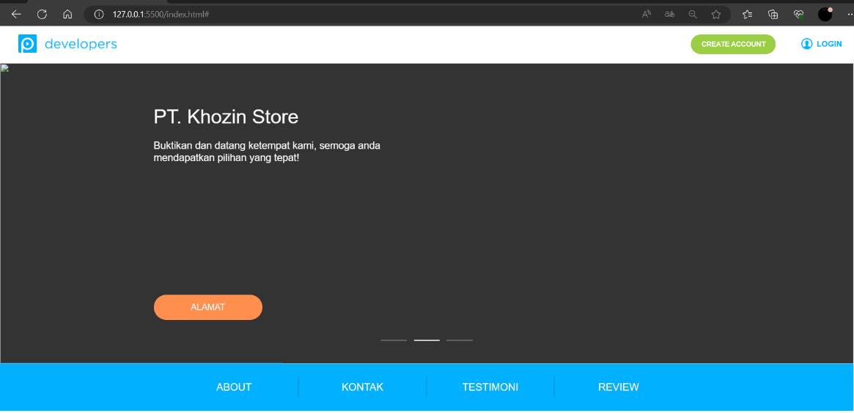

Header dan logo perusahaan: Biasanya, beranda akan memiliki header yang mencakup logo perusahaan dan mungkin juga slogan atau tagline perusahaan. Slider atau gambar utama: Sebuah gambar utama atau slider mungkin ditempatkan di bagian atas beranda untuk menarik perhatian pengunjung. Slider ini dapat berisi gambar-gambar yang menyoroti produk, layanan, budaya perusahaan, atau pencapaian penting. Perkenalan perusahaan: Bagian ini memberikan ringkasan singkat tentang perusahaan, mencakup visi, misi, nilai-nilai inti, dan tujuan perusahaan. Ini membantu pengunjung memahami tujuan dan filosofi perusahaan.

1. **Portfolio**

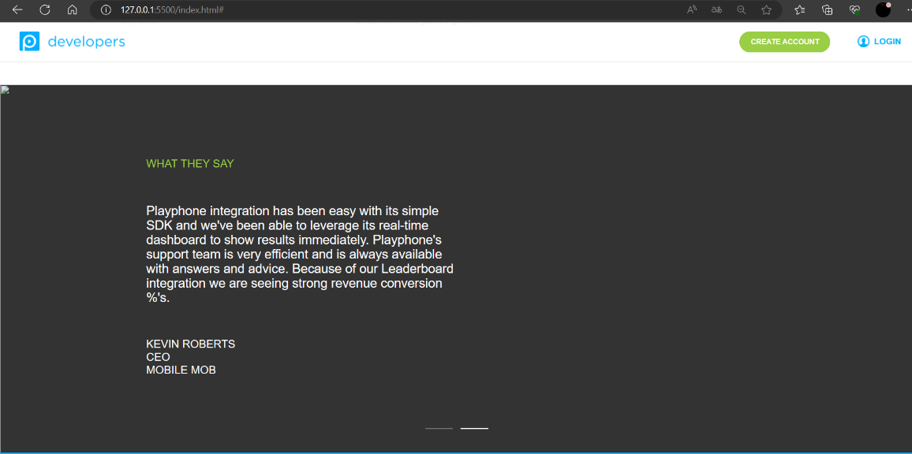

Bagian portofolio di sebuah website company profile biasanya berfungsi untuk memamerkan proyek-proyek atau pekerjaan yang telah berhasil diselesaikan oleh perusahaan tersebut. Ini memberikan gambaran kepada pengunjung tentang kemampuan, keahlian, dan pengalaman perusahaan dalam bidang tertentu.

1. **Services**

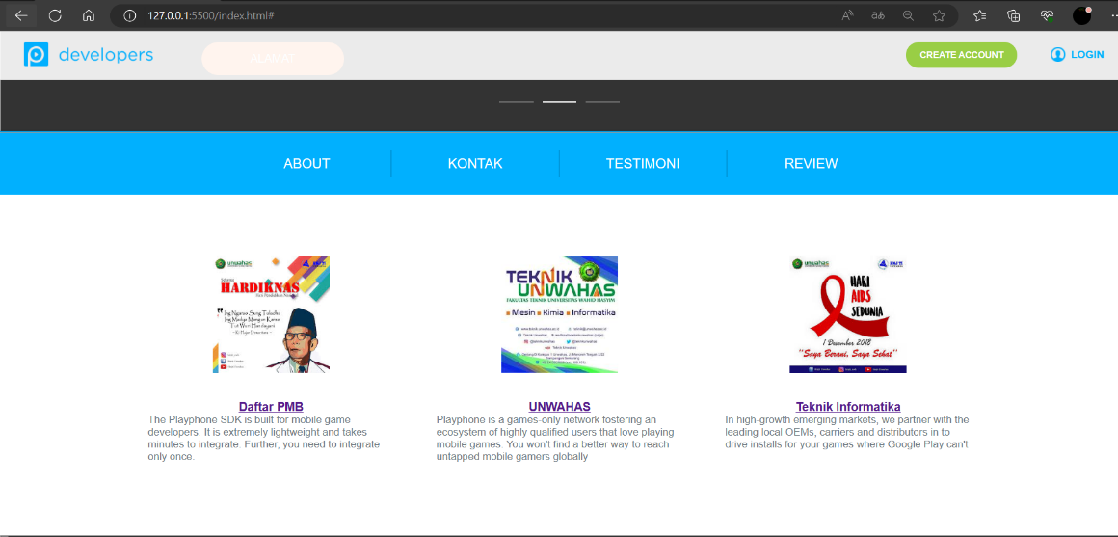

Bagian "Layanan" atau "Services" di sebuah website company profile adalah tempat di mana perusahaan menjelaskan secara rinci tentang jenis layanan atau produk yang ditawarkan kepada pelanggan atau klien. Ini memberikan gambaran tentang kualitas, jangkauan, dan keahlian perusahaan dalam bidang tertentu.

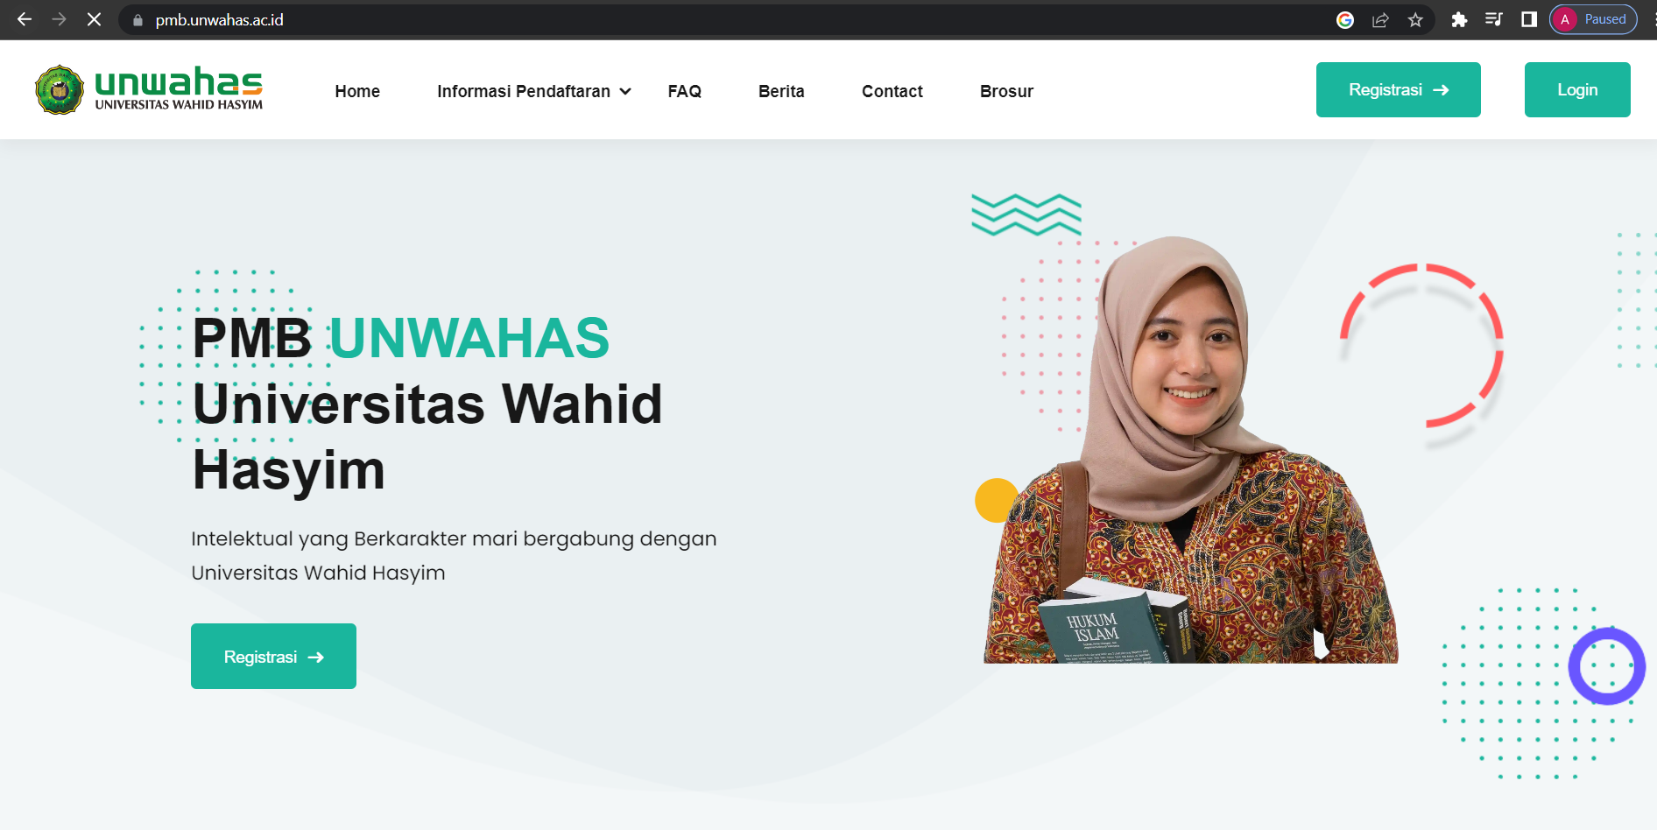

Tampilan ini merupkan hasil jika Anda mengeklik tombol di salah satu button “baca selengkapnya” halaman services maka akan langsung terdirect menuju halaman unwahas.ac.id atau halaman pmb.unwahas.ac.id.

1. **Kontak**

Halaman kontak ini memuat beberapa input untuk dapat kalian mengirim pertanyaan atau lain sebagainya, atau untuk cara kita berkomunikasi.

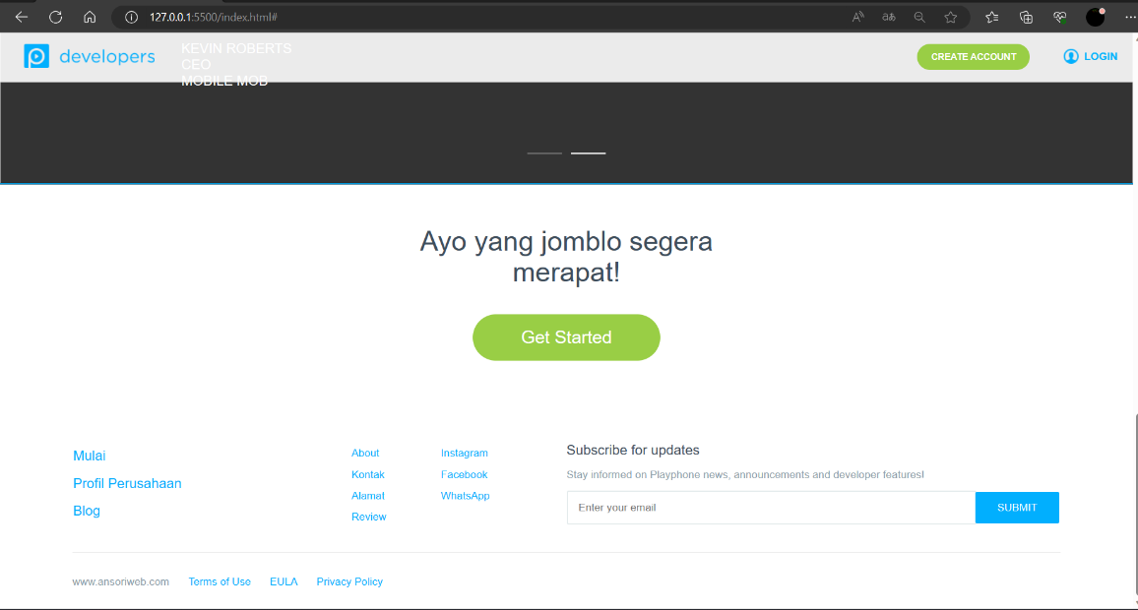

Bagian "Kontak" di sebuah website company profile memberikan informasi yang penting bagi pengunjung yang ingin menghubungi perusahaan atau mengajukan pertanyaan lebih lanjut. Ini memberikan sarana komunikasi antara perusahaan dan pengunjung.

***Sourcode Website :*** [***https://github.com/Daxter99/khozincompany/***](https://github.com/Daxter99/khozincompany/)

***Demo Website :*** [***https://khozincompany.vercel.app/***](https://johancompany.vercel.app/)